19 Marketingová komunikácia
Komunikácia je výmena informácií medzi ľuďmi, ktorí si chcú niečo oznámiť, niečo sprostredkovať, s niečím sa podeliť. Poznatok marketingovej filozofie,, predať je ťažšie ako vyrobiť´´ bol dlhé roky v našej nedostatkovej ekonomike takmer neznámym pojmom. Dopyt prevládal nad ponukou a zákazník musel vynaložiť veľa času a námahy, aby získal požadovaný tovar či službu. S rozvojom konkurenčného prostredia stojí pred firmami úloha hľadať na trhu dostatočný počet kupujúcich pre svoju produkciu, čiže vytvárať si dopyt a zároveň usmerňovať jeho zmenu. S tým úzko súvisí aj úloha pôsobiť na úroveň, čas a charakter dopytu tak, aby pomáhal firme pri realizácií jej cieľov. Túto úlohu plní marketingová komunikácia.
Komunikácia je jednou zo zložiek marketingového mixu. Marketingová komunikácia znamená na jednej strane informovať, oboznamovať s výrobkami a službami, vysvetľovať ich vlastnosti, vyzdvihnúť ich úžitok, kvalitu, hodnotu, prospešnosť, použitie a na druhej strane vedieť aj počúvať, prijímať podnety, požiadavky spotrebiteľov a reagovať na ne.
Podstatou cieľavedomej komunikácie s trhom je ovplyvňovanie nákupného správania sa zákazníkov v záujme predaja firemných produktov. Na ovplyvnenie správania sa využívajú 4 základné nástroje, ktoré sa zahŕňajú pod spoločný komunikačný systém. Tento systém tvorí:
Reklama
Podpora predaja
Public relations
Osobný predaj
Proces marketingovej komunikácie – slúži na uskutočnenie oboznamovania trhu s ponukou a nadviazanie kontaktu medzi kupujúcim a predávajúcim
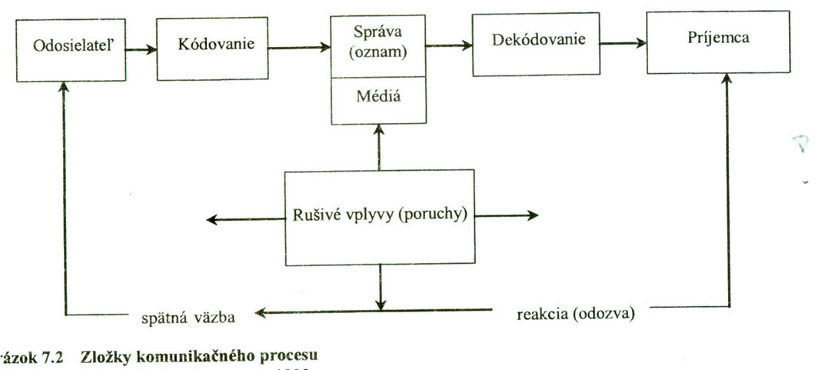
Každá komunikácia musí mať určitý zdroj – odosielateľa. Zdrojom správy je firma, ktorá ponúka tovar.
V druhom kroku treba pretransformovať ciele firmy do komunikačnej stratégie, často nazývanej ako reklamná stratégia. Inými slovami, čo chce firma o produkte povedať a čo chce správnou vyvolať, respektíve akú reakciu očakáva od spotrebiteľov. Označuje sa ako kódovanie správy, kde textári, grafici a realizační pracovníci pretlmočia reklamnú myšlienku alebo prednosti produktu do takých symbolov, ktorým spotrebiteľ porozumie, ktoré ho zaujmú a vyvolajú predpokladanú reakciu.
Zakódovanú správu je potrebné odoslať cieľovému publiku. V treťom kroku nastáva prenos správy za pomoci správne zvolených nosičov, čiže rôznych médií (televízia, rozhlas, noviny, časopisy, reklamné pútače).
Ak sa správa dostane k čitateľovi , divákovi, poslucháčovi, ten si ju určitým spôsobom dekóduje, interpretuje. Od spôsobu, ako si ju vysvetľuje, závisí aj to, ako na ňu bude reagovať. Krok dekódovania nastáva postupne. Najprv si spotrebiteľ musí správu všimnúť ,potom si ju pre teba vysvetliť, posúdiť čiže porozumieť jej a nakoniec uložiť v pamäti.
Šum v komunikácii je porucha, ktorá môže nastať pri prenose, pretože existuje mnoho konkurenčných správ, ktoré bojujú o pozornosť spotrebiteľa. Ak denne vidíme napríklad desať televíznych šotov a obsah jedného tvrdí niečo iné, než predchádzajúci, môžeme byž zmätení , nevieme ,ktoré tvrdenie je pravdivé. Šumom je aj náš nezáujem, nepozornosť.
Prelistujeme časopis, ale nevnímame inzerát, počúvame rozhlas, ale prepočujeme reklamný blok, pozeráme televízny šot, ale nezapamätáme si propagovanú značku.
Naša odozva- reakcia sa môže prejaviť tým, že si uvedomíme existenciu daného produktu, hľadáme o ňom ďalšie informácie, vytvárame si určitý postoj , alebo ho budeme chcieť vyskúšať a nakoniec ja kúpiť.
Posledným krokom je spätná väzba, ktorou sa posudzuje úspešnosť komunikácie. Určiť zapôsobenie komunikácie priamo na zvýšenie objemu predaja je veľmi ťažké, pretože firma nemôže s určitosťou povedať, či spotrebiteľ nakúpil pod vplyvom napríklad reklamnej inzercie alebo na základe odporúčania známych. Možno nakúpil preto, že práve bola akcia zníženia ceny, alebo preto, že sa očakáva zvyšovanie cien. Okrem týchto existujú ďalšie faktory, ktoré môžu v danom čase pôsobiť na rozhodnutie uskutočniť nákup.
Je isté, že marketingová komunikácia má určitý vplyv na predaj, kľúčovou otázkou je , aký veľký je tento vplyv. Už pred sto rokmi známy obchodník povedal: ,,Viem, že polovicu výdavkov na reklamu vyhadzujem zbytočne, ale neviem, ktorá je to polovica“.

